１２月号

野々市市小学校給食センター

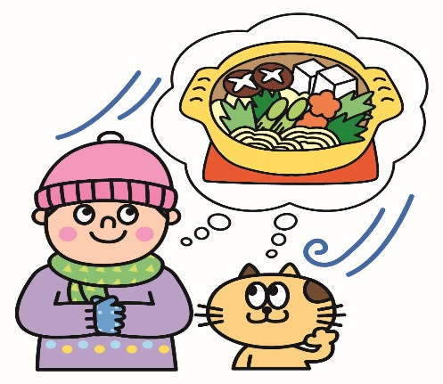
今年も残すところ、あとひと月となりました。寒さが身にしみる季節です。コロナ第６波だけでなく、かぜやインフルエンザの流行も心配です。より一層、うがい、手洗い、規則正しい生活をこころがけ、寒さに負けない丈夫な体で元気に過ごしましょう。

かぜに負けない！冬の食生活

かぜを予防するには、ウイルスと戦うための抵抗力や免疫力をアップする食生活を心がけることが大切です。栄養のバランスを考え１日３食きちんと食べましょう。
免疫力アップにはビタミンACE（エース）

ビタミンＥ
体の血行を良くし、皮ふの抵抗力を強化します。
ゴマやナッツなどの種実類、緑黄色野菜に多く含まれています。
～おすすめレシピ～
ししゃものゴマ揚げ、ゴマ和え
アーモンドサラダ
ビタミンＣ
ウイルスと戦うための抵抗力を高めてくれます
野菜、いも、果物に多く含まれています。
～おすすめレシピ～
ポテトサラダ、ねぎのスープ
鶏白菜鍋、さつまいものレモン煮
ビタミンＡ
のどや鼻の粘膜を強くします。かぜのウイルスが体の中に入るのを防いでくれます
緑黄色野菜に多く含まれています。
～おすすめレシピ～
かぼちゃのポタージュ、ほうれん草グラタン、ブロッコリーサラダ

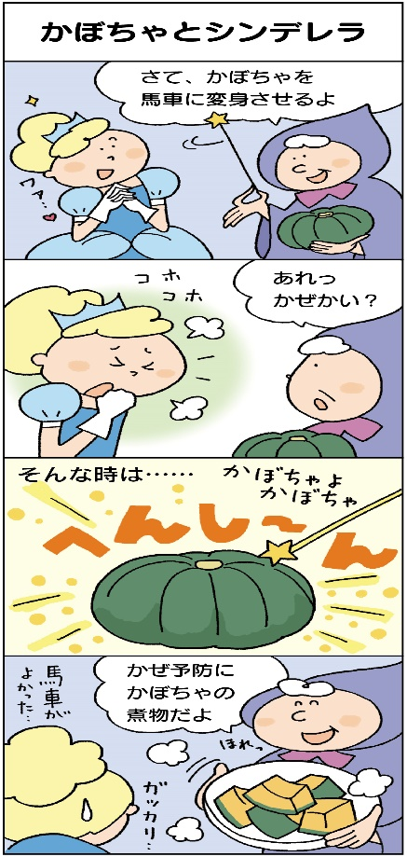
栄養アップの料理のコツ！

★ビタミンＡとＥは油と仲良し！

ビタミンAとＥは油に溶けるビタミンです。体内への吸
収を高めるために、料理の時は油で炒める、揚げるなどの
油を使った調理法がおすすめです。
★ビタミンＣは水と仲良し！

ビタミンＣは水に溶けるビタミンです。果物を食べるの
はもちろん、スープやお鍋など、汁に溶け出たビタミンＣ
を食べられる調理法もおすすめですよ。
★旬の食べ物を食べよう！

旬の食べ物は、旬ではない時季と比べ、栄養価が高くなっ
ています。冬に旬を迎える食べ物を積極的に食事にとりい
れることができるといいですね。

